**金龙稀土2023届校园招聘**

**“稀才计划”招聘简章**

——打造中国稀土产业的‘人才洼地’

**一、公司介绍**

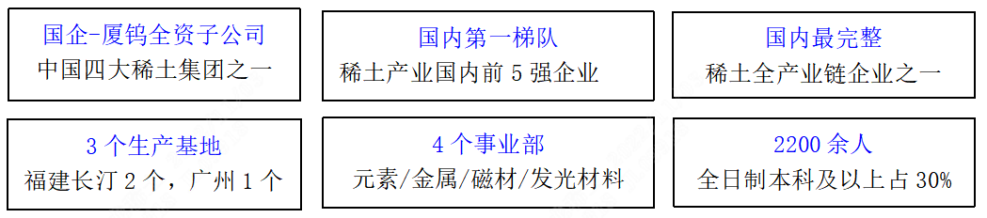

公司主要从事稀土分离、稀土精深加工以及稀土功能材料的研发与应用，目前已建成拥有从“稀土矿开采—稀土分离—稀土金属加工—三基色荧光粉及磁性材料生产”于一体的完整稀土精深加工产业链，是国家高新技术企业、国家级绿色工厂、国家技术创新示范企业、国家认可（CNAS）实验检测中心、博士后科研工作站、福建省战略性新兴产业前20强企业（龙岩市第1名）、省名牌产品企业、省级企业技术中心、省循环经济示范试点企业、省级稀土功能材料重点实验室。

未来，公司将充分发挥资源、产业链、装备及技术、研发、专利、人才等六大优势，打造成世界一流的稀土材料产业基地，成为中国稀土材料产业标杆企业。

1. **“稀才计划”（稀望生计划）校招项目介绍**

**稀望生计划**——金龙稀土公司管理培训生培养计划，是公司战略人才储备计划之一，是为培养技术人才、管理人才而定制的发展计划。通过专业系统的培训，在岗实践及三导师制度等培训体系，全面发展员工综合素质及专业技术能力，逐步将稀望生培养成金龙稀土公司的技术骨干和中层及以上管理者,其中生产储干以培养生产管理者为主要方向。

**汀江计划**——是金龙稀土公司面向**高层次/高阶技术人才**推出的引才计划，是公司战略性人才的重要组成部分。作为公司引入的高层次/高阶技术人才队伍，实行“高阶人才专训方案”实施培养，采取“快、专、精”策略，在较短周期、专业领域、研创精品，成就精彩，为金龙稀土公司在稀土产业相关产品开发和前沿技术探索方面发挥技术领军作用。

1. **招聘岗位**

**【稀望生计划·管培生·100人】**

|  |  |  |  |  |
| --- | --- | --- | --- | --- |
| **岗位类别** | **岗位方向** | **人数** | **学历要求** | **专业/技术要求** |
| 管理序列·管培生 | 生产储备干部 | 30 | 本科及以上 | 专业不限、冶金、材料、化工、化学、物理、机电、自动化等理工类专业优先 |
| 技术序列·管培生 | 研发工程师方向 | 10 | 本科、硕士、博士 | 冶金、化学、化工、材料、物理、光学、稀土工程、氟化工、特种铸造、近净成型、机械、电气、自动化、过程控制等相关专业 |
| 工艺工程师方向 | 5 |
| 产品工程师方向 | 3 |
| 检测工程师方向 | 2 |
| 机械工程师方向 | 5 |
| 电气工程师方向 | 5 |
| 专业序列·管培生 | IT工程师（数字化/工业物联/运维） | 5 | 本科及以上 | 计算机、信息、网络安全等相关专业 |
| 机械/电气/设备/维修工程师 | 10 | 本科、硕士 | 冶金、化学、化工、材料、质量管理、测控技术与仪器、测试计量技术及仪器、精密仪器及机械、安全、环保、机械、电气、自动化、财会、法务、统计学、关务、国贸等相关专业 |
| 质量/体系工程师 | 3 |
| 计量/成分分析工程师 | 2 |
| 检包/安环/IE工程师 | 3 |
| 会计/法务/采购/关务 | 5 |
| 营销序列·管培生 | 国内销售工程师 | 5 | 本科、硕士 | 冶金、化学、化工、材料、物理、光学、稀土工程、机械、电气、自动化、过程控制、韩语、日语、英语（法语、德语）等理工类及语言类专业优先 |
| 海外日语/韩语销售工程师 | 3 |
| 海外英语销售工程师 | 4 |
| **工作地点**：福建长汀（本部）、厦门、广州、东莞、宁波等 **综合年薪**： 本科11.5-16W， 硕士13-25W | | | | |

**【汀江计划·高阶人才·20人】**

|  |  |  |  |  |  |
| --- | --- | --- | --- | --- | --- |
| **类别** | **岗位** | **人数** | **工作方向** | **学历/经历要求** | **专业要求** |
| 高  层  次  /  高  阶  人  才 | 研发工程师  （稀土开采/资源回收/有机合成/高纯制备） | 6 | 稀土资源开发研究所 | 硕士、博士、博士后 | 稀土冶金、化学、无机材料等相关专业 |
| 研发工程师  （超高纯金属/新型合金/熔盐电解/靶材） | 5 | 稀土先进金属研究所 | 硕士、博士、博士后 | 材料科学与工程、冶金工程、材料化学与物理、材料成型与控制等相关专业 |
| 研发工程师  （陶瓷粉体） | 3 | 稀土先进陶瓷研究所 | 硕士、博士、博士后 | 化学工程与工艺等相关专业 |
| 研发工程师  （磁性材料） | 6 | 磁性材料研究所 | 硕士、博士、博士后 | 材料学、材料物理、物理学、凝聚态物理、粉末冶金、磁性材料、电磁学、机械等相关专业 |
| **工作地点**：福建厦门、长汀 **综合年薪**： 最低25W起，“一事一议，一人一薪” **要求：**QS前100高校优秀生源 | | | | | |

1. **培养和发展**

※ 三级培养模式：集团集训+公司统训+部门针对性培养

※ 三导师机制：专业导师+职场导师+HR导师

※ 多线发展通道：技术、专业、销售和管理四大序列

※ 快速成才进阶机制：1年定岗定级（雏鹰计划）

2-3年进阶中级（享受公司核心人才待遇）

4-6年高级和资深级（享受公司中层待遇）

1. **公司福利**（“幸福金龙”福利体系）

【工资情况】基础工资+技能工资+绩效工资+年终绩效+专项激励（技术创新、管理创新、降

本增效、营销、利润激励、合理化提高奖励等），提供有保障和有竞争力的薪

金总包；

【户口及保险】七险二金（加商业意外保险、重疾险、企业年金），户口及保险可选择落户

福建长汀或厦门；

【政府补贴】公司平台可享有申请生活补助、安家费、工学补助、高层次人才补助等支持；

【假期福利】法定节假日、年休假、婚假、产假、陪产假、丧假等假期；异地人才（非汀籍）

还额外享有专项调休假政策及交通补贴（每月可享）；

【住宿条件】公司公寓（空调、热水器、独立卫浴等），拎包入住；

【置业保障】人才房（自有产权，公司核心员工按成本价申请购买），商房优贷；

【生活娱乐】员工餐厅，足球场、室内灯光球场（羽毛球、篮球、气排球三合一），健身房、

乒乓球、台球室、瑜伽室、儿童游乐场等；

【其他福利】员工还享有高温补贴、满勤奖、年功津贴、交通补贴、健康体检、工会福利（生

日券、观影券、团建活动、节日福利品、医疗互助、各类慰问金等）、学历补

贴、节假日往返动车站专车接送、职工书屋、阅览室等福利。

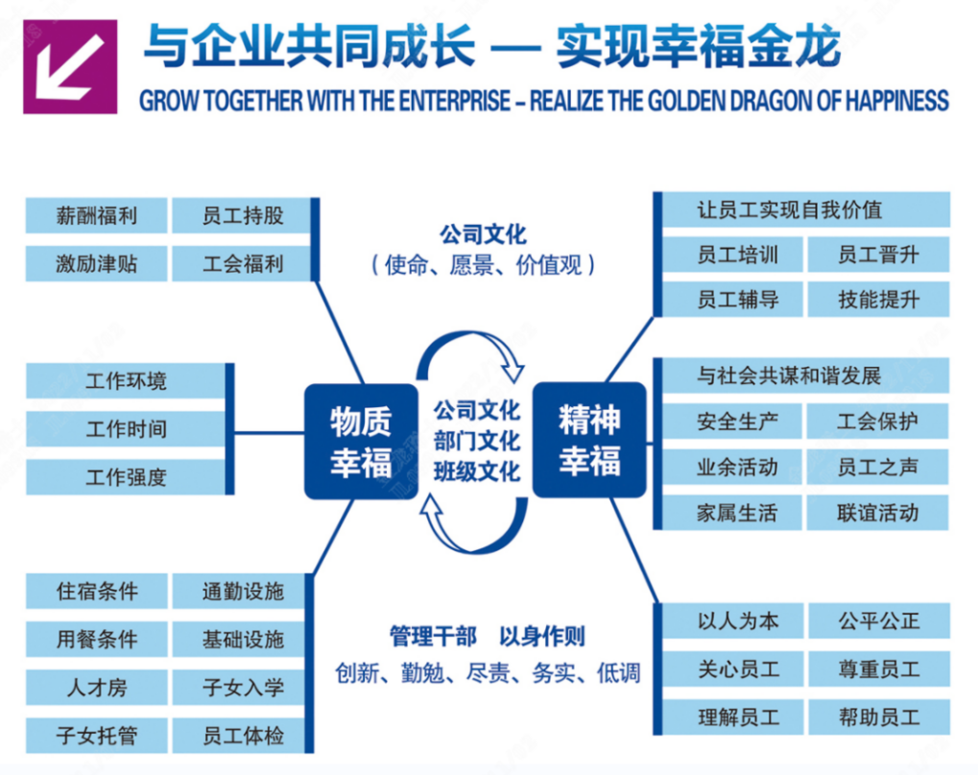【优先实习】轮岗实习享有2000元/月补贴，顶岗实习按17元/小时计发补贴。

**六、联系方式**

****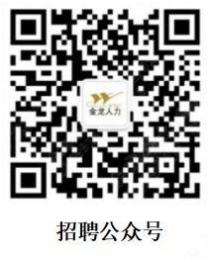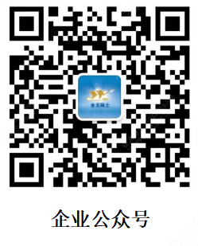

**招聘电话**：0597-3160676、19890031979、18639176511、13515918015、13600996028

**公司地址**：福建省龙岩市长汀县汀州大道南路31号（本部）

**公司网址**：[www.gdre.com.cn](http://www.gdre.com.cn)